**จดหมายข่าว อบต.เสาธง ประจำเดือนสิงหาคม 2561**

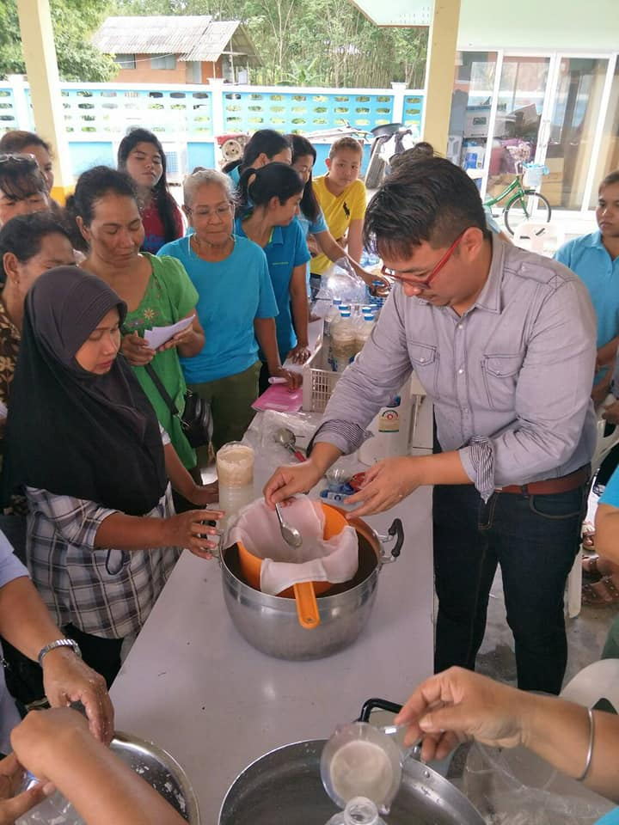

**โครงการฝึกอาชีพหลักสูตรการทำสบู่และน้ำมันมะพร้าวสกัดเย็น** โดยมีกลุ่มเป้าหมายเป็นกลุ่มสตรี ผู้สูงอายุ เยาวชน จำนวน 30 คน  ซึ่งโครงการนี้เป็นโครงการที่ประชาชนสนใจ สมัครเข้าร่วมเกินจำนวนเป้าหมายที่ตั้งไว้ เพื่อนำความรู้ไปประกอบอาชีพเสริมต่อไป

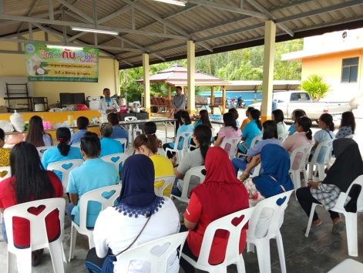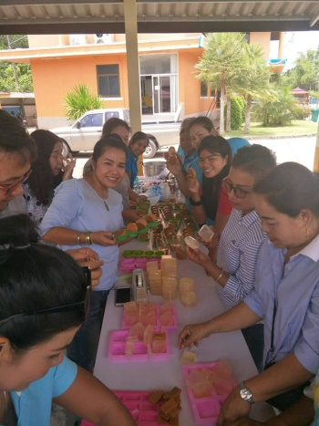

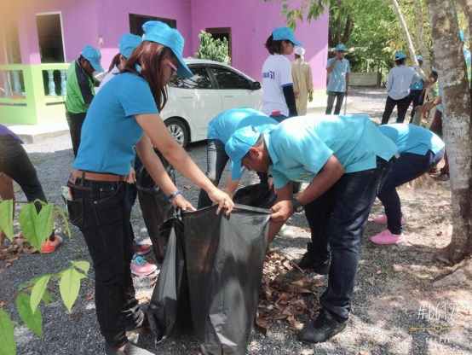

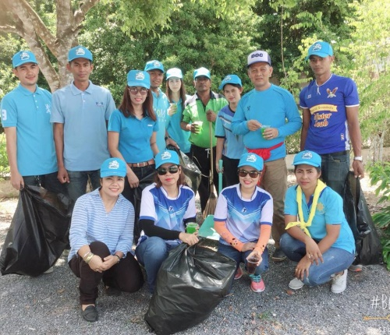

**โครงจิตอาสา "เราทำดี ด้วยหัวใจ" พัฒนามัสยิด**

พนักงาน อบต.เสาธง ร่วมกันทำความสะอาดมัสยิดบ้านควนบน หมู่ที่ 8

